实验五 神经网络分类器
一、实验目的
1、掌握全连接神经网络分类器的训练与测试方法。
2、掌握基于RBF分类器训练与测试方法。
3、掌握CNN的基本原理、训练与测试方法。
二、数据集简介
数据集 | 样本数 | 维度 | 类数 | 数据类型
MINIST | 3000 | 784 | 10 | 手写体数字
Yale | 165 | 1024 | 15 | 人脸图像
lung | 203 | 3312 | 5 | 生物数据
上述数据集均一.mat文件存放在/datasets文件夹下。
三、实验内容
1、编写程序实现全连接神经网络分类器设计。
2、编写程序实现基于RBF分类器设计。
3、编写程序实现基于CNN分类器设计。
四、实验结果
训练数据均为MNIST.mat
1.首先运行全连接神经网络分类器
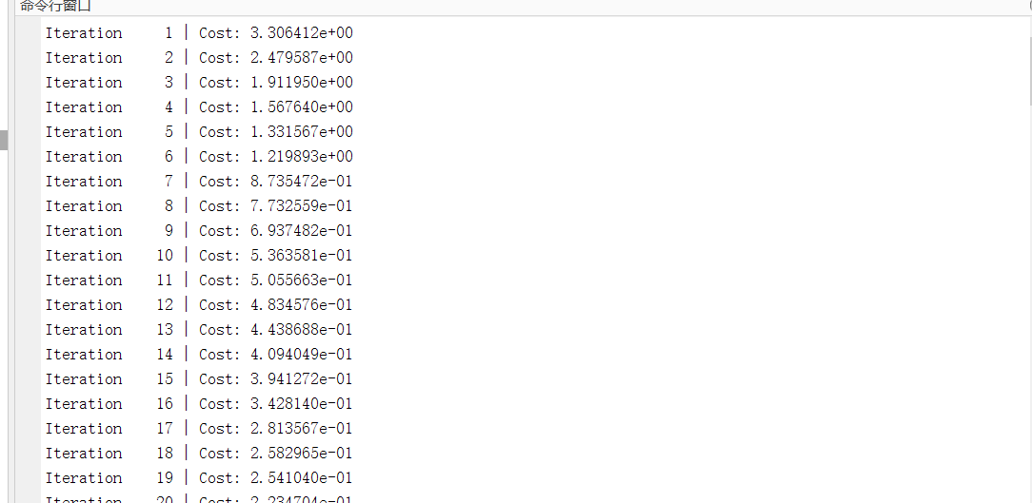
迭代过程：

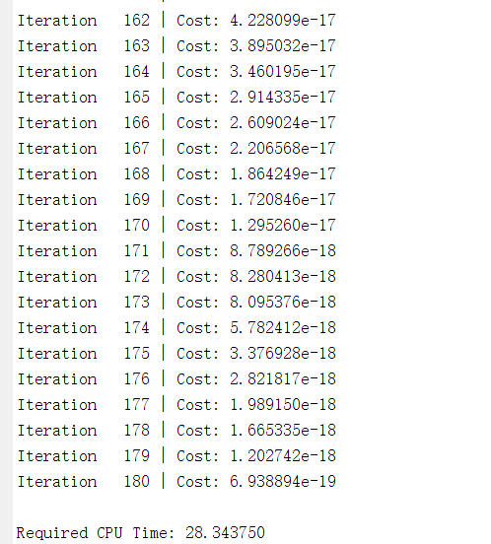
利用稀疏混淆矩阵进行定性分析
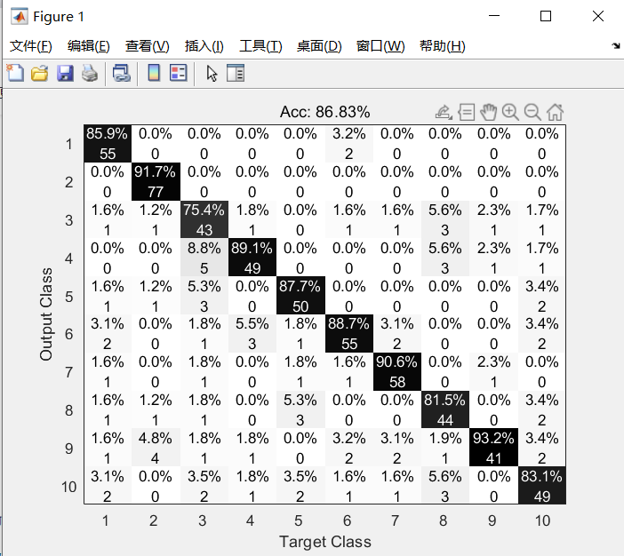
可以得到精确度为86.63%

- 运行RBF分类器
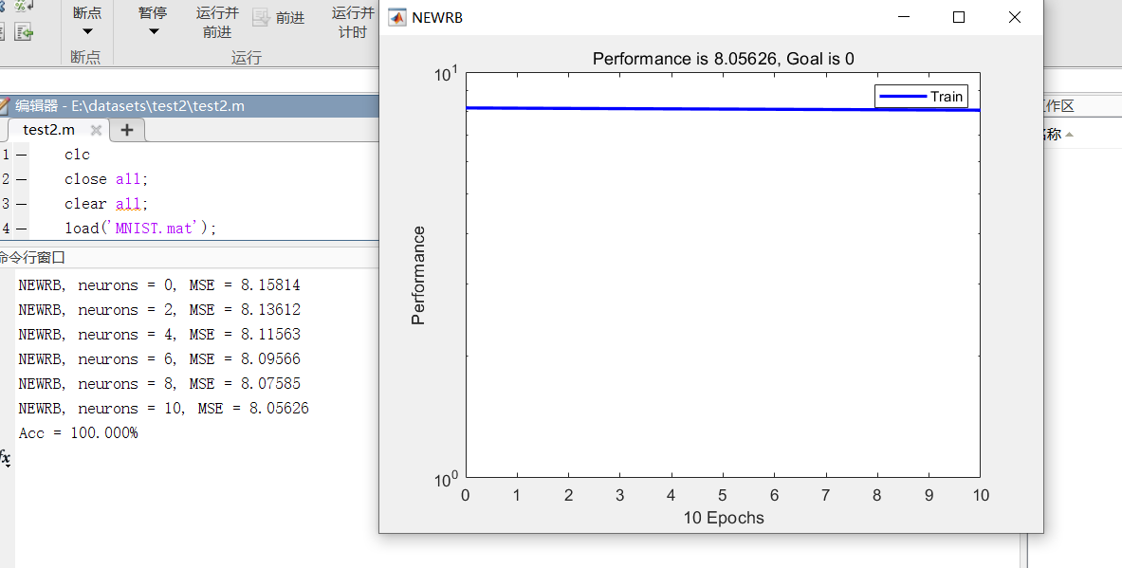
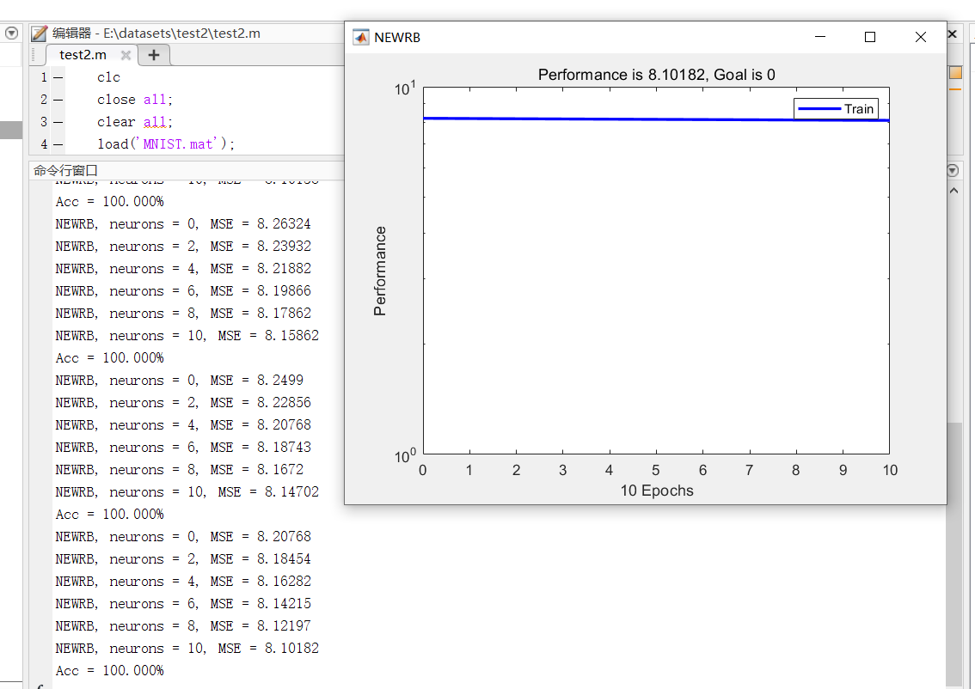
- 运行CNN分类器
